BÀI THỰC HÀNH 2: DANH MỤC VẬT PHẨM
Spinner, ListView và chuyển Activity bằng Intent
Họ tên: Trần Xuân Thành
MSSV: B23DCAT280 — Lớp: E23CNPM01
Ngày: 31/10/2026

1. Yêu cầu
- Tạo app gồm 2 giao diện (Activity). Activity thứ nhất có Spinner chọn danh mục và ListView danh sách vật phẩm; Activity thứ hai có ImageView hiện ảnh vật phẩm.
- Khi chọn danh mục ở Spinner, ListView nạp các vật phẩm tương ứng: “Đồ dùng” gồm Sách, Thước kẻ, Bút chì, Tẩy; “Linh kiện” gồm Tai nghe, Ốp lưng, Chuột, USB, Bàn phím không dây.
- Khi nhấn một item trên ListView, app chuyển sang Activity thứ hai (CHI TIẾT VẬT PHẨM) và hiện ảnh, tên, mô tả của item đó.

2. Cách làm
- Item: lớp dữ liệu (tên, id ảnh, mô tả), implements Serializable để gửi qua Intent.
- ItemData: mảng danh mục cho Spinner và hàm getItems(position) trả về danh sách vật phẩm của danh mục ở vị trí đó.
- MainActivity: gắn ArrayAdapter cho Spinner và ListView. Trong onItemSelected của Spinner gọi loadItems() để thay dữ liệu và notifyDataSetChanged(). Trong onItemClick của ListView tạo Intent sang DetailActivity, putExtra đối tượng Item được chọn.
- DetailActivity: lấy Item từ Intent (IntentCompat.getSerializableExtra), gán ảnh vào ImageView, tên và mô tả vào TextView. Nhấn Back để quay lại danh sách.
- Ảnh vật phẩm là 9 vector drawable (img_sach.xml, img_thuocke.xml, …) chuyển từ icon Material Symbols của Google.

3. Giao diện chạy trên máy ảo
Chạy trên máy ảo Android (Pixel Tablet, màn hình đặt 1080×2400 để giống điện thoại).
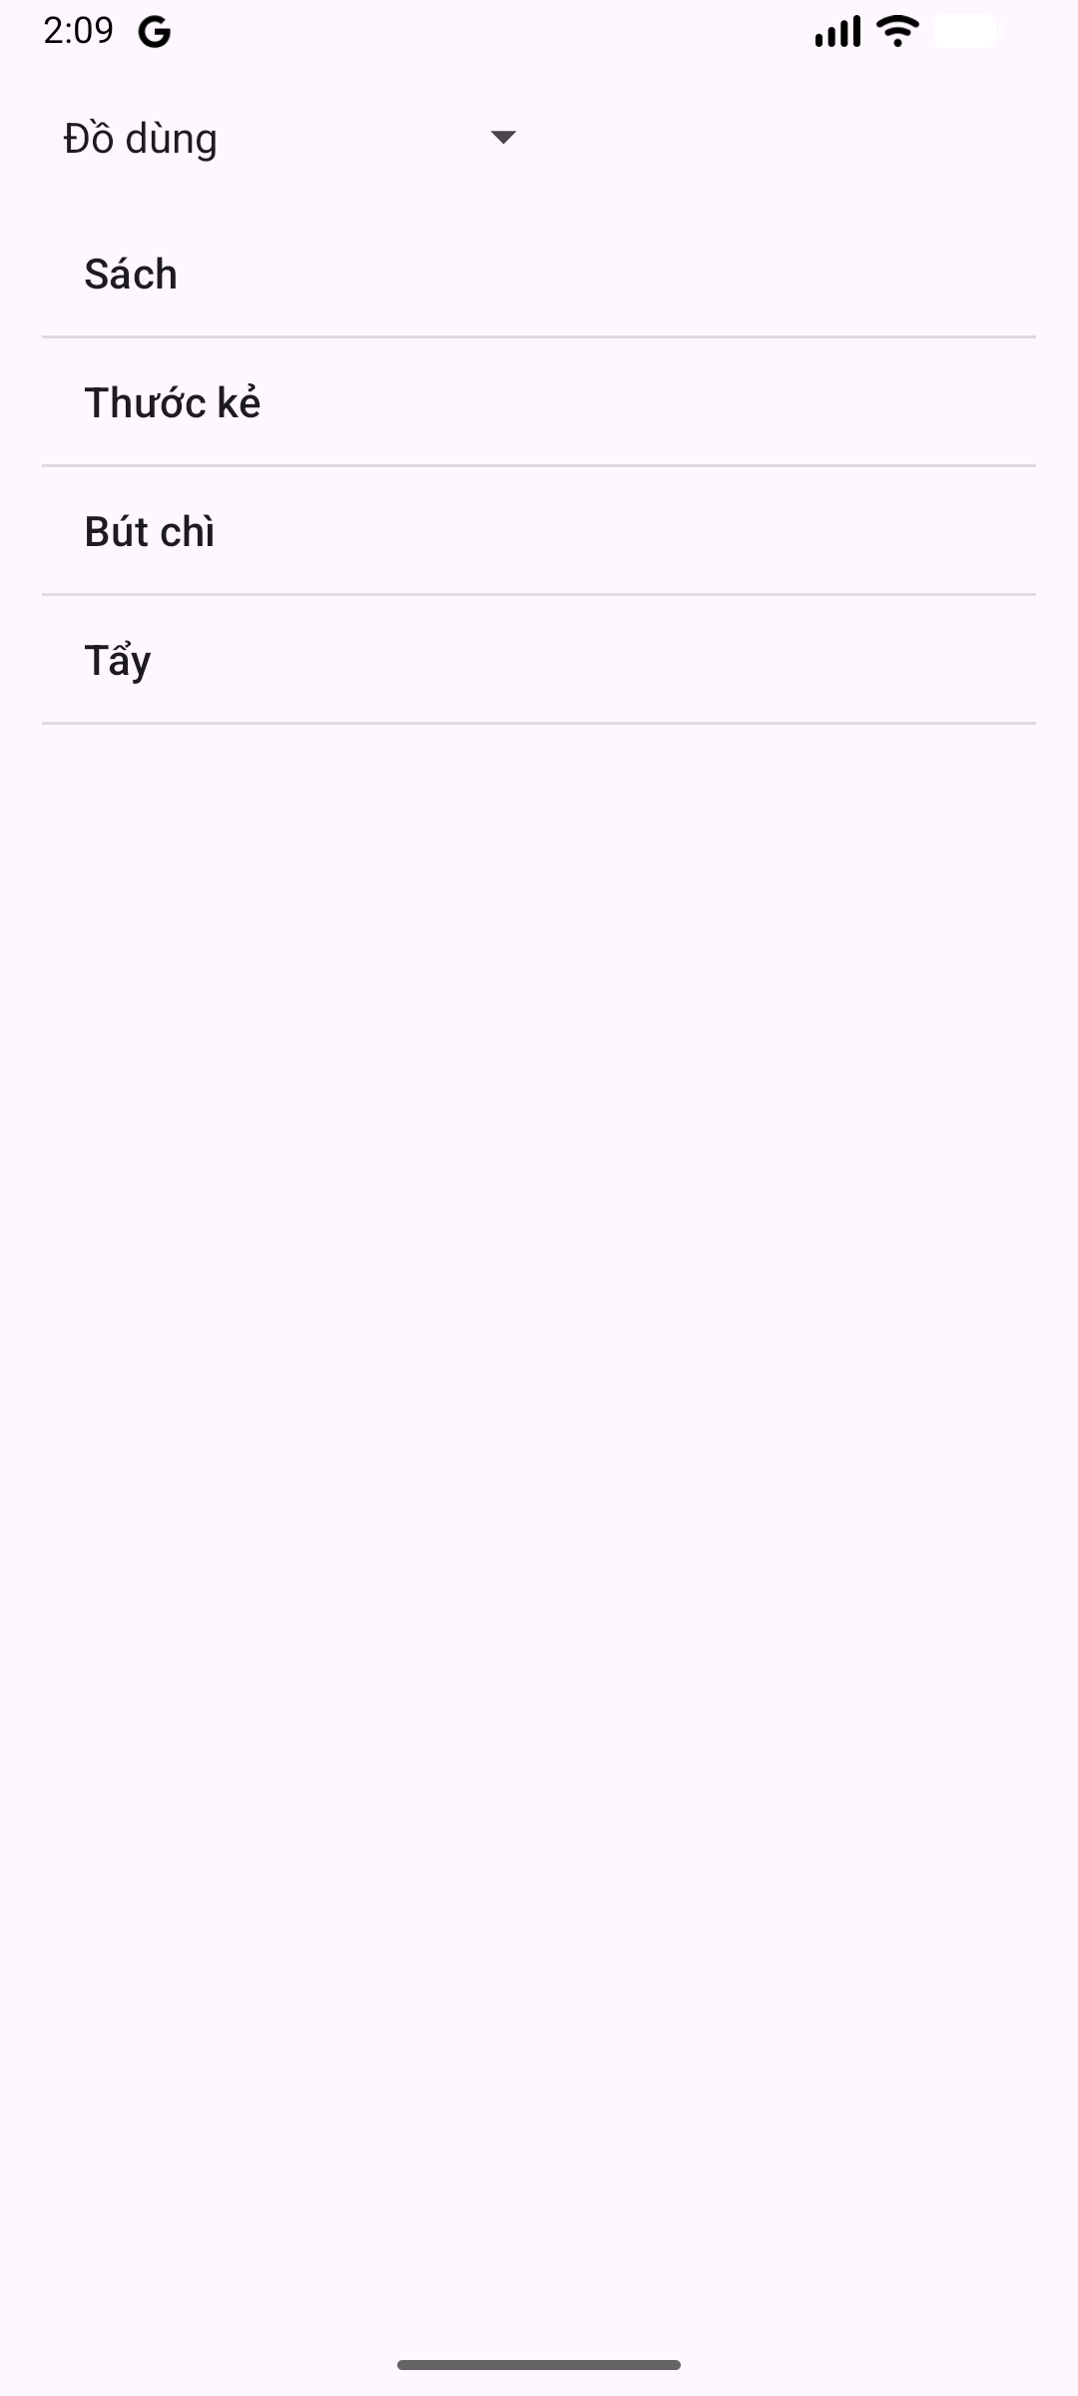 | 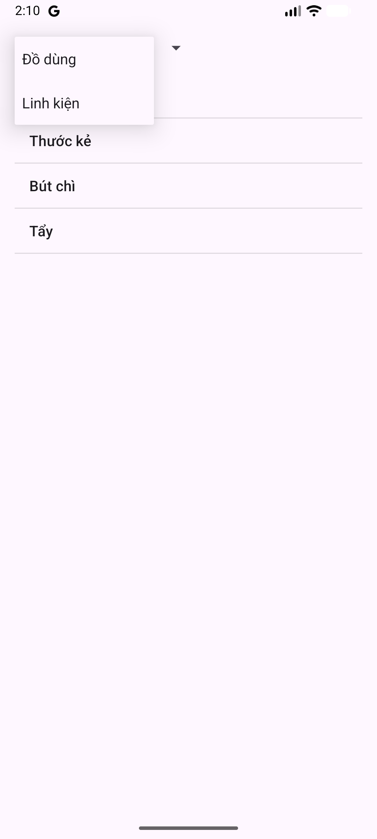 | 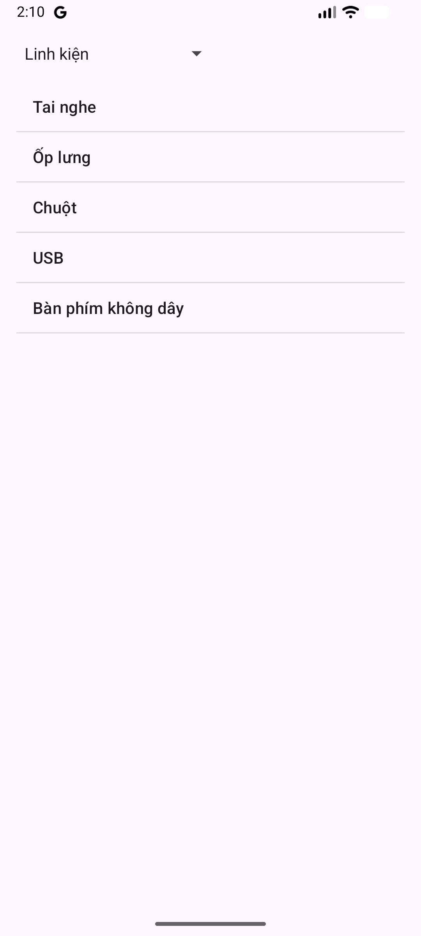
Hình 1. Mở app: Spinner “Đồ dùng” | Hình 2. Mở Spinner chọn danh mục | Hình 3. Chọn “Linh kiện”

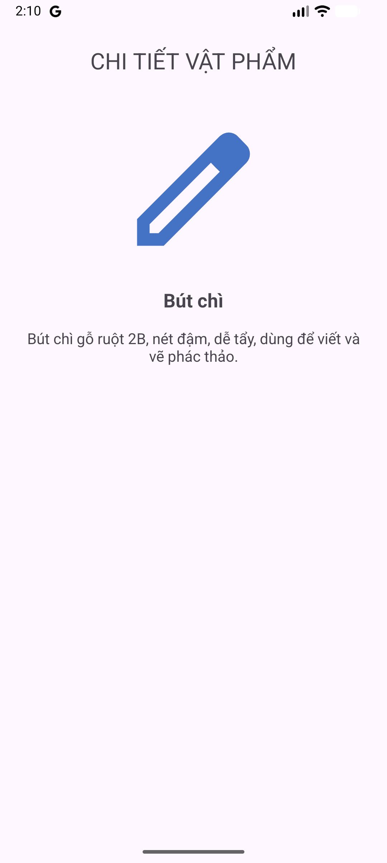 | 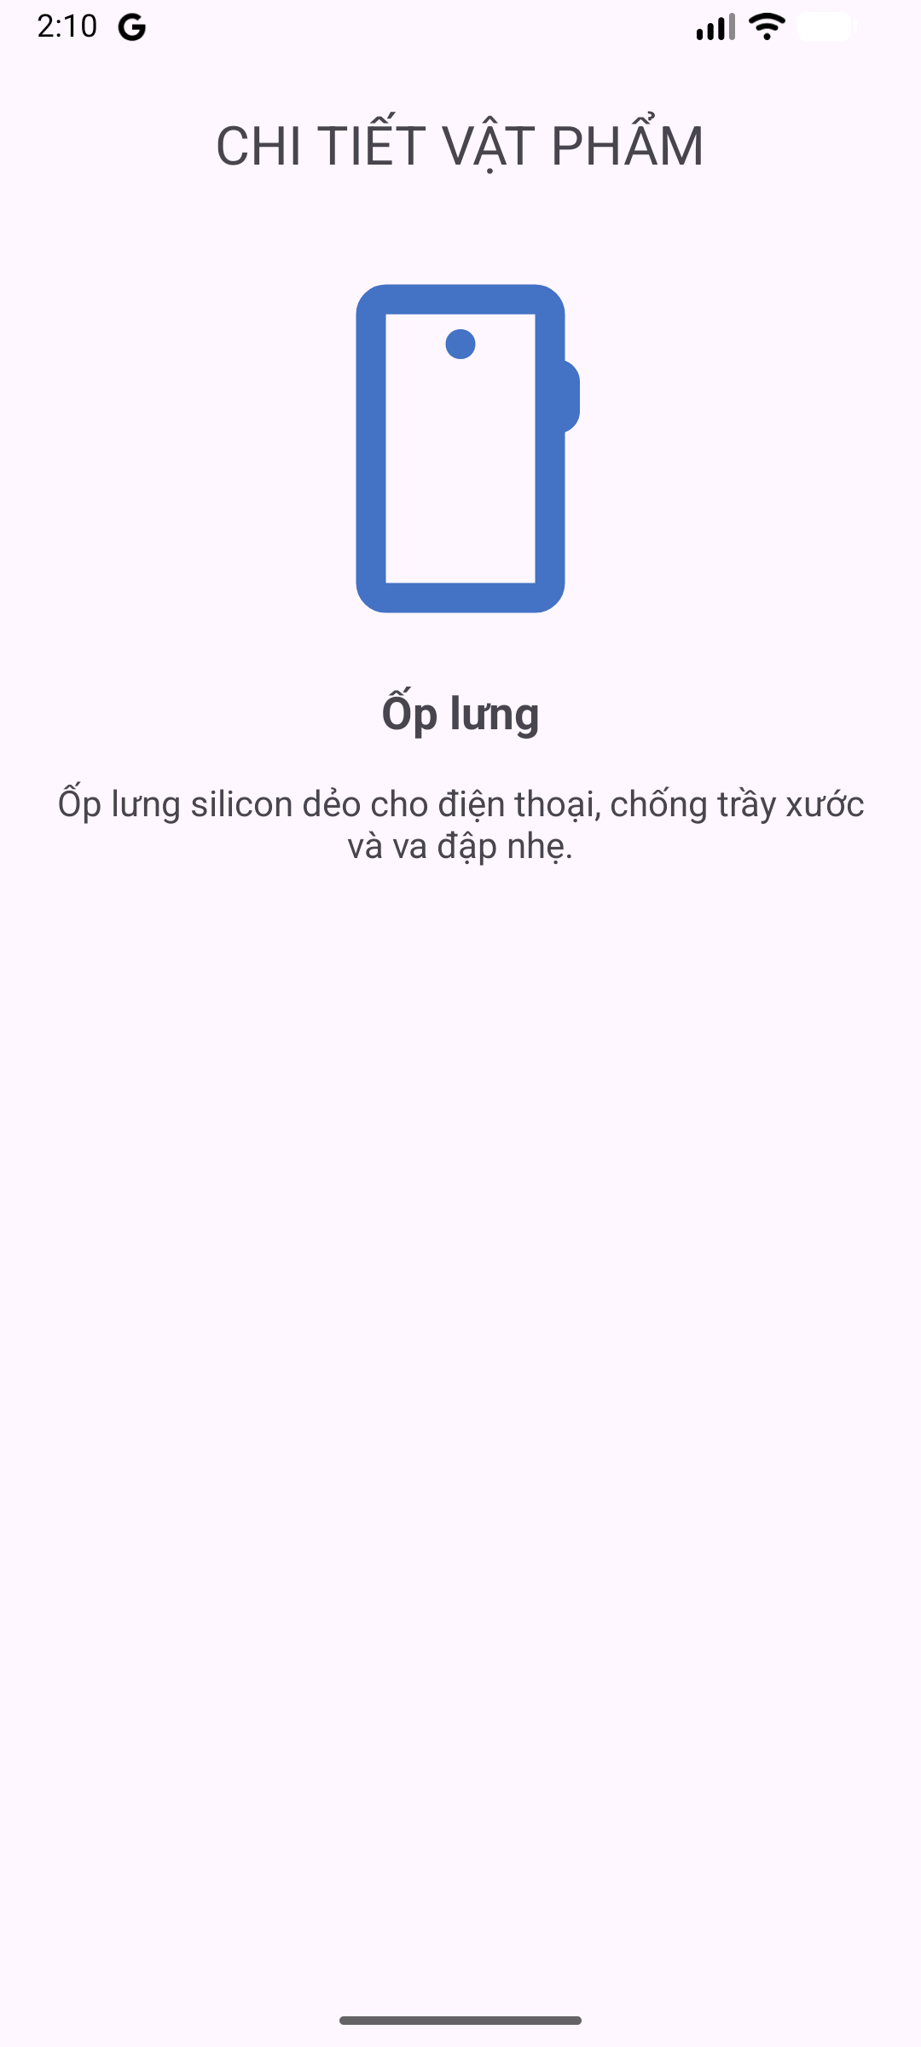 | 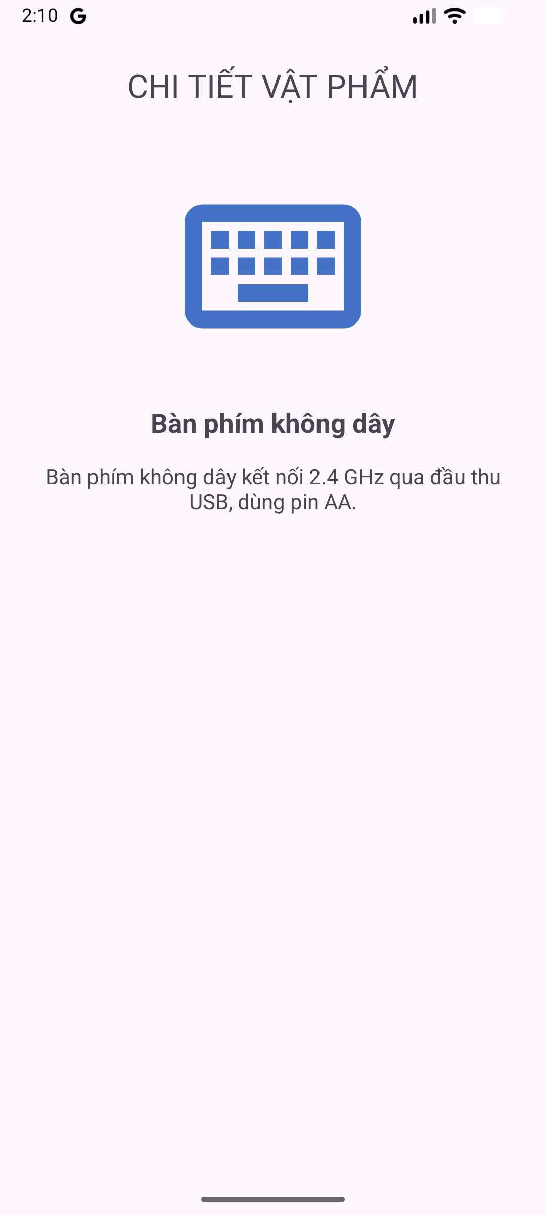
Hình 4. Nhấn “Bút chì” | Hình 5. Nhấn “Ốp lưng” | Hình 6. Nhấn “Bàn phím không dây”

4. Mã nguồn

4.1. AndroidManifest.xml
<?xml version="1.0" encoding="utf-8"?>
<!-- Thực hành 2: màn hình danh sách (Spinner + ListView) và màn hình chi tiết vật phẩm. -->
<manifest xmlns:android="http://schemas.android.com/apk/res/android">

<application
android:allowBackup="true"
android:icon="@android:drawable/sym_def_app_icon"
android:label="@string/app_name"
android:supportsRtl="true"
android:theme="@style/Theme.ThucHanhVatPham">

<activity
android:name=".MainActivity"
android:exported="true">
<intent-filter>
<action android:name="android.intent.action.MAIN" />
<category android:name="android.intent.category.LAUNCHER" />
</intent-filter>
</activity>

<activity
android:name=".DetailActivity"
android:exported="false" />

</application>

</manifest>

4.2. Item.java
package ptit.cnpm1.tranxuanthanh.vatpham;

import java.io.Serializable;

/** Một vật phẩm: tên hiện trên ListView, ảnh và mô tả hiện ở màn hình chi tiết. */
public class Item implements Serializable {

private final String name;
private final int imageRes;
private final String description;

public Item(String name, int imageRes, String description) {
this.name = name;
this.imageRes = imageRes;
this.description = description;
}

public String getName() {
return name;
}

public int getImageRes() {
return imageRes;
}

public String getDescription() {
return description;
}
}

4.3. ItemData.java
package ptit.cnpm1.tranxuanthanh.vatpham;

import java.util.ArrayList;
import java.util.List;

/** Dữ liệu cố định của bài: hai danh mục, mỗi danh mục một danh sách vật phẩm. */
public class ItemData {

public static final String[] CATEGORIES = {"Đồ dùng", "Linh kiện"};

/** Trả về các vật phẩm thuộc danh mục ở vị trí position của Spinner. */
public static List<Item> getItems(int position) {
List<Item> items = new ArrayList<>();
if (position == 0) {
items.add(new Item("Sách", R.drawable.img_sach,
"Sách giáo khoa khổ A4, bìa cứng, dùng để học và tra cứu kiến thức."));
items.add(new Item("Thước kẻ", R.drawable.img_thuocke,
"Thước nhựa trong dài 30 cm, chia vạch mm, dùng để kẻ và đo độ dài."));
items.add(new Item("Bút chì", R.drawable.img_butchi,
"Bút chì gỗ ruột 2B, nét đậm, dễ tẩy, dùng để viết và vẽ phác thảo."));
items.add(new Item("Tẩy", R.drawable.img_tay,
"Tẩy cao su mềm, tẩy sạch nét bút chì mà không làm rách giấy."));
} else {
items.add(new Item("Tai nghe", R.drawable.img_tainghe,
"Tai nghe chụp tai, jack 3.5 mm, có micro đàm thoại, đệm tai êm."));
items.add(new Item("Ốp lưng", R.drawable.img_oplung,
"Ốp lưng silicon dẻo cho điện thoại, chống trầy xước và va đập nhẹ."));
items.add(new Item("Chuột", R.drawable.img_chuot,
"Chuột quang có dây cổng USB, độ phân giải 1200 DPI, 3 nút bấm."));
items.add(new Item("USB", R.drawable.img_usb,
"USB 3.0 dung lượng 32 GB, tốc độ đọc tới 100 MB/s, vỏ kim loại."));
items.add(new Item("Bàn phím không dây", R.drawable.img_banphim,
"Bàn phím không dây kết nối 2.4 GHz qua đầu thu USB, dùng pin AA."));
}
return items;
}
}

4.4. MainActivity.java (Activity 1)
package ptit.cnpm1.tranxuanthanh.vatpham;

import android.content.Intent;
import android.os.Bundle;
import android.view.View;
import android.widget.AdapterView;
import android.widget.ArrayAdapter;
import android.widget.ListView;
import android.widget.Spinner;

import androidx.activity.EdgeToEdge;
import androidx.appcompat.app.AppCompatActivity;
import androidx.core.graphics.Insets;
import androidx.core.view.ViewCompat;
import androidx.core.view.WindowInsetsCompat;

import java.util.ArrayList;
import java.util.List;

/** Màn hình 1: chọn danh mục ở Spinner, ListView hiện các vật phẩm của danh mục đó. */
public class MainActivity extends AppCompatActivity {

private Spinner spnCategory;
private ListView lvItems;

private final List<Item> items = new ArrayList<>();
private final List<String> names = new ArrayList<>();
private ArrayAdapter<String> itemAdapter;

@Override
protected void onCreate(Bundle savedInstanceState) {
super.onCreate(savedInstanceState);
// 4 dòng EdgeToEdge + insets là code Android Studio tự sinh khi tạo project.
EdgeToEdge.enable(this);
setContentView(R.layout.main);
ViewCompat.setOnApplyWindowInsetsListener(findViewById(R.id.main), (v, insets) -> {
Insets systemBars = insets.getInsets(WindowInsetsCompat.Type.systemBars());
v.setPadding(systemBars.left, systemBars.top, systemBars.right, systemBars.bottom);
return insets;
});

spnCategory = findViewById(R.id.spnCategory);
lvItems = findViewById(R.id.lvItems);

ArrayAdapter<String> categoryAdapter = new ArrayAdapter<>(this,
android.R.layout.simple_spinner_item, ItemData.CATEGORIES);
categoryAdapter.setDropDownViewResource(android.R.layout.simple_spinner_dropdown_item);
spnCategory.setAdapter(categoryAdapter);

itemAdapter = new ArrayAdapter<>(this, android.R.layout.simple_list_item_1, names);
lvItems.setAdapter(itemAdapter);

// Spinner gọi onItemSelected ngay lần đầu với vị trí 0, nên list "Đồ dùng" tự hiện
spnCategory.setOnItemSelectedListener(new AdapterView.OnItemSelectedListener() {
@Override
public void onItemSelected(AdapterView<?> parent, View view, int position, long id) {
loadItems(position);
}

@Override
public void onNothingSelected(AdapterView<?> parent) {
}
});

lvItems.setOnItemClickListener((parent, view, position, id) -> {
Intent intent = new Intent(MainActivity.this, DetailActivity.class);
intent.putExtra(DetailActivity.EXTRA_ITEM, items.get(position));
startActivity(intent);
});
}

/** Nạp lại ListView theo danh mục vừa chọn. */
private void loadItems(int category) {
items.clear();
items.addAll(ItemData.getItems(category));
names.clear();
for (Item item : items) {
names.add(item.getName());
}
itemAdapter.notifyDataSetChanged();
}
}

4.5. DetailActivity.java (Activity 2)
package ptit.cnpm1.tranxuanthanh.vatpham;

import android.os.Bundle;
import android.widget.ImageView;
import android.widget.TextView;

import androidx.activity.EdgeToEdge;
import androidx.appcompat.app.AppCompatActivity;
import androidx.core.content.IntentCompat;
import androidx.core.graphics.Insets;
import androidx.core.view.ViewCompat;
import androidx.core.view.WindowInsetsCompat;

/** Màn hình 2: hiện ảnh, tên và mô tả của vật phẩm được chọn ở màn hình 1. */
public class DetailActivity extends AppCompatActivity {

public static final String EXTRA_ITEM = "item";

@Override
protected void onCreate(Bundle savedInstanceState) {
super.onCreate(savedInstanceState);
EdgeToEdge.enable(this);
setContentView(R.layout.detail);
ViewCompat.setOnApplyWindowInsetsListener(findViewById(R.id.main), (v, insets) -> {
Insets systemBars = insets.getInsets(WindowInsetsCompat.Type.systemBars());
v.setPadding(systemBars.left, systemBars.top, systemBars.right, systemBars.bottom);
return insets;
});

ImageView imgItem = findViewById(R.id.imgItem);
TextView lblName = findViewById(R.id.lblName);
TextView lblDescription = findViewById(R.id.lblDescription);

Item item = IntentCompat.getSerializableExtra(getIntent(), EXTRA_ITEM, Item.class);
if (item == null) {
finish();
return;
}
imgItem.setImageResource(item.getImageRes());
lblName.setText(item.getName());
lblDescription.setText(item.getDescription());
}
}

4.6. res/layout/main.xml
<?xml version="1.0" encoding="utf-8"?>
<!-- Màn hình 1: Spinner chọn danh mục ở trên, ListView các vật phẩm ở dưới.
View gốc không đặt padding: code template (insets) sẽ ghi đè padding của nó.
Padding đặt ở LinearLayout bên trong. -->
<FrameLayout xmlns:android="http://schemas.android.com/apk/res/android"
android:id="@+id/main"
android:layout_width="match_parent"
android:layout_height="match_parent">

<LinearLayout
android:layout_width="match_parent"
android:layout_height="match_parent"
android:orientation="vertical"
android:padding="16dp">

<Spinner
android:id="@+id/spnCategory"
android:layout_width="wrap_content"
android:layout_height="wrap_content"
android:minWidth="200dp" />

<ListView
android:id="@+id/lvItems"
android:layout_width="match_parent"
android:layout_height="0dp"
android:layout_marginTop="16dp"
android:layout_weight="1" />

</LinearLayout>

</FrameLayout>

4.7. res/layout/detail.xml
<?xml version="1.0" encoding="utf-8"?>
<!-- Màn hình 2: tiêu đề, ảnh, tên và mô tả vật phẩm xếp dọc, căn giữa ngang. -->
<ScrollView xmlns:android="http://schemas.android.com/apk/res/android"
android:id="@+id/main"
android:layout_width="match_parent"
android:layout_height="match_parent">

<LinearLayout
android:layout_width="match_parent"
android:layout_height="wrap_content"
android:gravity="center_horizontal"
android:orientation="vertical"
android:padding="24dp">

<TextView
android:id="@+id/lblTitle"
android:layout_width="wrap_content"
android:layout_height="wrap_content"
android:text="CHI TIẾT VẬT PHẨM"
android:textSize="24sp" />

<ImageView
android:id="@+id/imgItem"
android:layout_width="240dp"
android:layout_height="160dp"
android:layout_marginTop="40dp"
android:contentDescription="Hình ảnh vật phẩm"
android:scaleType="fitCenter" />

<TextView
android:id="@+id/lblName"
android:layout_width="wrap_content"
android:layout_height="wrap_content"
android:layout_marginTop="24dp"
android:textSize="20sp"
android:textStyle="bold" />

<TextView
android:id="@+id/lblDescription"
android:layout_width="match_parent"
android:layout_height="wrap_content"
android:layout_marginTop="16dp"
android:gravity="center"
android:textSize="16sp" />

</LinearLayout>

</ScrollView>

4.8. res/values/strings.xml
<resources>
<string name="app_name">Thực hành 2</string>
</resources>

4.9. res/values/themes.xml
<?xml version="1.0" encoding="utf-8"?>
<resources>
<!-- Light cố định để máy ảo bật Dark mode thì màn hình vẫn giống hình trong đề -->
<style name="Theme.ThucHanhVatPham" parent="Theme.Material3.Light.NoActionBar" />
</resources>

4.10. app/build.gradle.kts
plugins {
id("com.android.application")
}

android {
namespace = "ptit.cnpm1.tranxuanthanh.vatpham"
compileSdk = 35

defaultConfig {
applicationId = "ptit.cnpm1.tranxuanthanh.vatpham"
minSdk = 24
targetSdk = 35
versionCode = 1
versionName = "1.0"
}

buildTypes {
release {
isMinifyEnabled = false
}
}

compileOptions {
sourceCompatibility = JavaVersion.VERSION_17
targetCompatibility = JavaVersion.VERSION_17
}
}

dependencies {
implementation("androidx.appcompat:appcompat:1.7.0")
implementation("com.google.android.material:material:1.12.0")
implementation("androidx.constraintlayout:constraintlayout:2.2.0")
}

